Certificare applicazioni LightSwitch per Windows Azure

#### di [Alessandro Del Sole](https://mvp.support.microsoft.com/profile/Alessandro.Del%20Sole) – Microsoft MVP

* 1. 

*Aprile, 2012*

#### Premessa

Alcuni dei concetti base di Microsoft Platform Ready per la certificazione di applicazioni basate su Windows Azure sono chiaramente spiegati in [questo post](http://blogs.msdn.com/b/mariofontana/archive/2011/05/02/come-ottenere-gratuitamente-il-logo-powered-by-windows-azure.aspx) di Mario Fontana. Se non siete familiari con questi concetti ve ne consiglio la lettura.

#### La certificazione

Come saprete, anche le applicazioni LightSwitch possono essere pubblicate su Windows Azure, nel qual caso andranno a utilizzare database su SQL Azure. Il programma MPR prevede la certificazione di applicazioni che usano entrambe le tecnologie, quindi è possibile certificare le proprie applicazioni LightSwitch per il cloud.

Proviamo quindi a spiegare come si fa. Innanzitutto si crea una qualunque applicazione LightSwitch che abbia almeno una tabella, sia essa creata da zero o a partire da un database esistente, e almeno uno Screen. Ricordate che se decidete di usare il framework di sicurezza in LightSwitch, per Azure dovete necessariamente abilitare l'autenticazione Forms.

Chiaramente dovete avere una sottoscrizione Windows Azure. Prima di fare il deploy, riguardate nel post di Mario le istruzioni per generare un certificato digitale di test e completate direttamente anche l'operazione di caricamento del certificato nel portale di gestione di Azure. E' fondamentale.

Supponiamo ora che l'applicazione LightSwitch sia completata e pronta per il deploy su Azure. Se non l'avete mai fatto, in questo [post](http://blogs.msdn.com/b/lightswitch/archive/2011/03/18/step-by-step-how-to-publish-to-windows-azure-andy-kung.aspx) di Andy Kung il tutto è spiegato step-by-step.

**Attenzione però**: nel post (dal quale riprendo la seguente figura) vi viene detto di utilizzare lo strumento di auto-generazione del certificato in LightSwitch, che va bene per altri contesti ma non per MPR. In sostanza qui:

* 1. 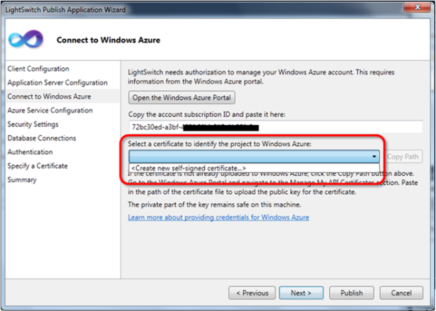

Troverete anche il certificato che avrete precedentemente caricato sul portale, quello creato attraverso le istruzioni mostrate nel blog di Mario Fontana e sarà questo certificato che andrete a selezionare. Se tutto va a buon fine, l'applicazione pubblicata si poggerà su Windows Azure per l'hosting dei servizi e su SQL Azure come database, di conseguenza dovremo testare l'applicazione affinché venga certificata per l'utilizzo di queste due tecnologie.

Una volta che l'applicazione è pubblicata su Azure, possiamo passare alla certificazione. Una volta loggati al sito Platform Ready col proprio Live ID, è necessario creare un test, specificando i dettagli dell'applicazione. Nel caso di un'applicazione LightSwitch che va su Azure, va indicato il nome, la piattaforma di hosting di cui fa uso, tipologia di cliente e attività, URL del prodotto. Nel caso di quest'ultimo requisito, è sufficiente specificare l'URL su cui è pubblicata l'applicazione LightSwitch che, nel caso di Azure, avrà la forma: http://miaapplicazione.cloudapp.net. Esempio:

* 1. 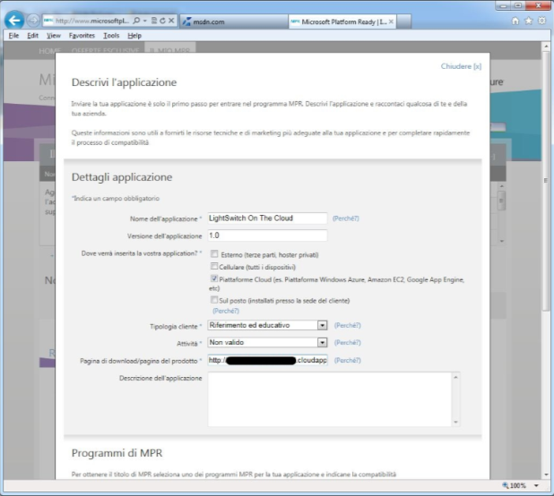

Andando avanti nel portale, si va nella scheda Test e dapprima si prende nota dell'ID dell'applicazione (ci servirà dopo) e poi si scarica il client per eseguire il test vero e proprio:

* 1. 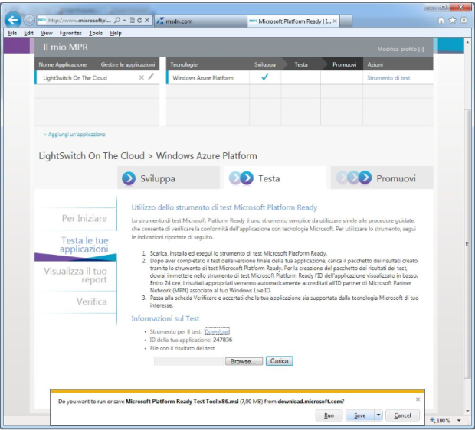

Una volta installato il client, si clicca su Start New Test:

* 1. 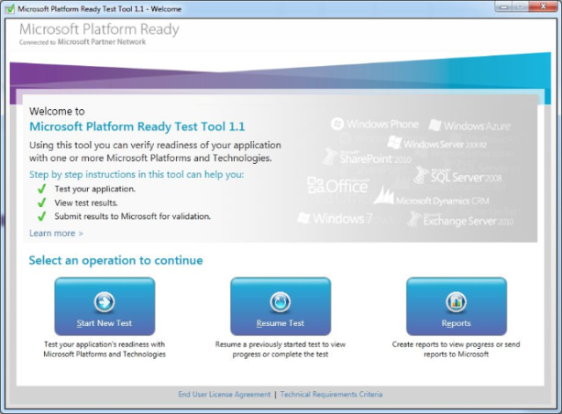

Indicheremo quindi un nome per il test, a piacimento, e le tecnologie che la nostra applicazione usa e per le quali dev'essere certificata; quindi, nel caso di LightSwitch, Windows Azure e SQL Azure:

* 1. 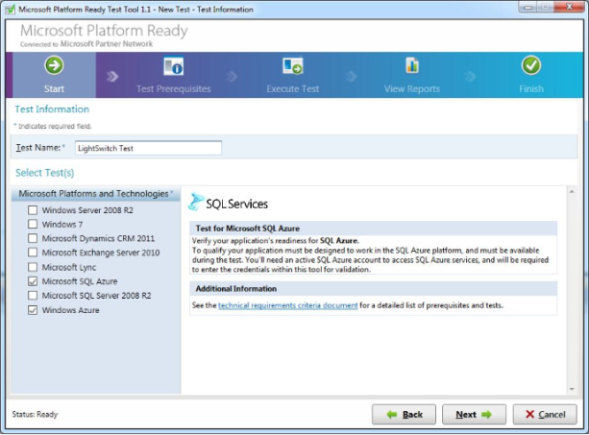

Dovremo a questo punto indicare i dettagli per la connessione ai nostri account Windows Azure & SQL Azure. Nel primo caso:

* 1. 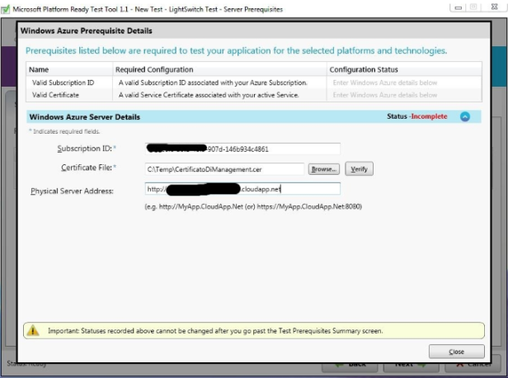

Dovremo in sostanza indicare l'ID del nostro abbonamento, il file del certificato che abbiamo creato in precedenza e che dev'essere lo stesso caricato sul portale di Management di Azure, infine l'URL dell'applicazione da certificare. Per quanto riguarda SQL Azure, dovremo invece indicare l'indirizzo del server e le credenziali di accesso:

* 1. 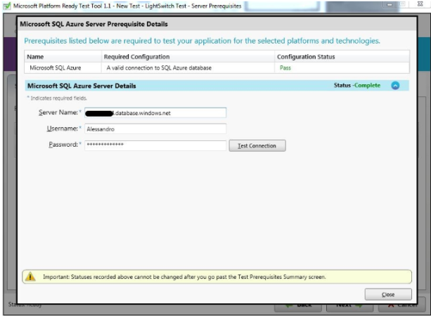

Se in entrambi i passaggi abbiamo indicato i parametri corretti, entrambi i test di connessione avranno successo (diversamente dovremo correggere i dati immessi):

* 1. 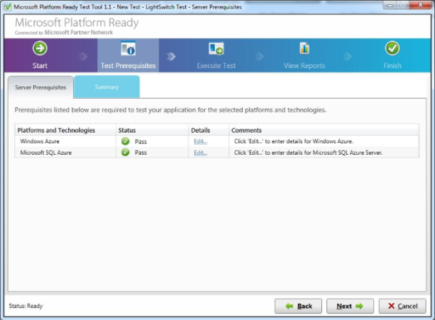

Le due schermate successive le salto, poiché ci chiederanno conferma del fatto che l'applicazione è in esecuzione e che sta usando tutte le caratteristiche da certificare. Al termine viene generato un primo report in HTML del quale è mostrato il nome:

* 1. 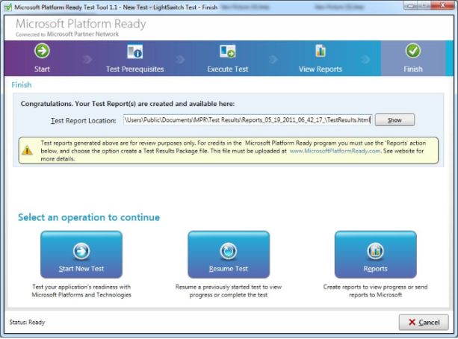

Facendo click su Show il report viene mostrato nel programma predefinito per visualizzare pagine Web:

* 1. 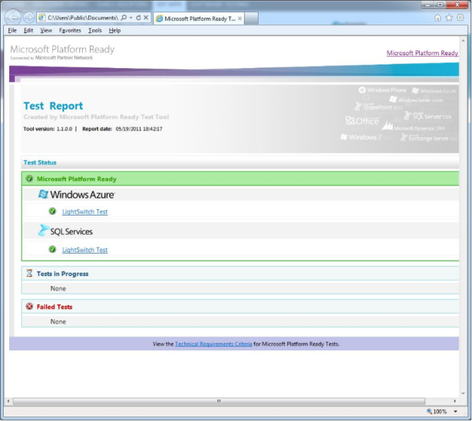

Non finisce qui, però. Bisogna andare alla schermata principale e cliccare su Reports. Questo al fine di generare un pacchetto da caricare in MPR per ottenere il logo. Selezioneremo il test creato all'inizio, del quale verrà mostrato un riepilogo:

* 1. 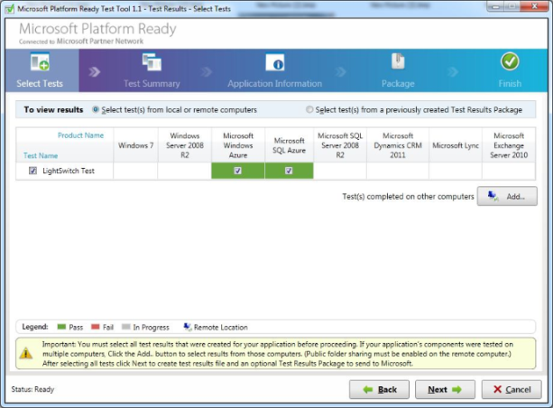

La schermata successiva mostra un ulteriore riepilogo, quella ancora successiva richiede l'inserimento del nome dell'applicazione e della sua versione:

* 1. 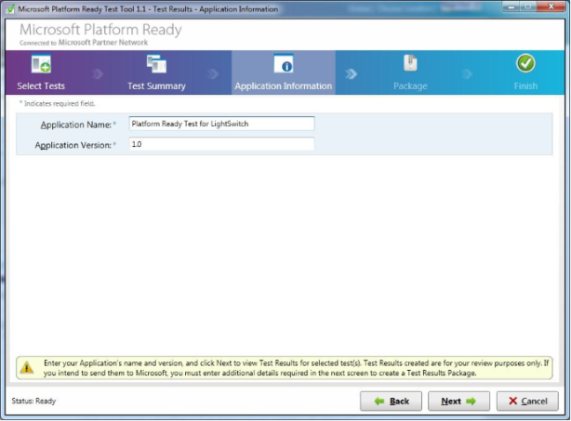

La schermata successiva è fondamentale, poiché indicheremo il nome del pacchetto contenente i risultati del test e il numero identificativo dell'applicazione così come ci è stato fornito all'inizio nel portale MPR, unitamente ad altri dati di contatto e l'assenso al contratto d'uso del logo:

* 1. 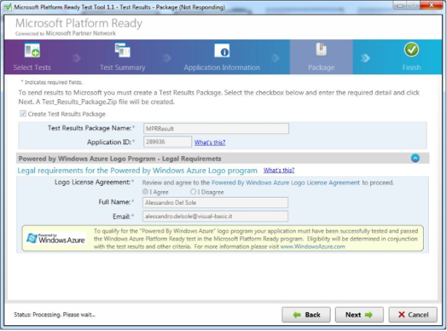

Al termine, un'ultima schermata riepilogativa ci avviserà della generazione completata del pacchetto. Ma non ci interessa, almeno in questa fase, visualizzarlo. Infatti l'importante è tornare al portale MPR e, nella pagina dei Test, fare l'upload del package:

* 1. 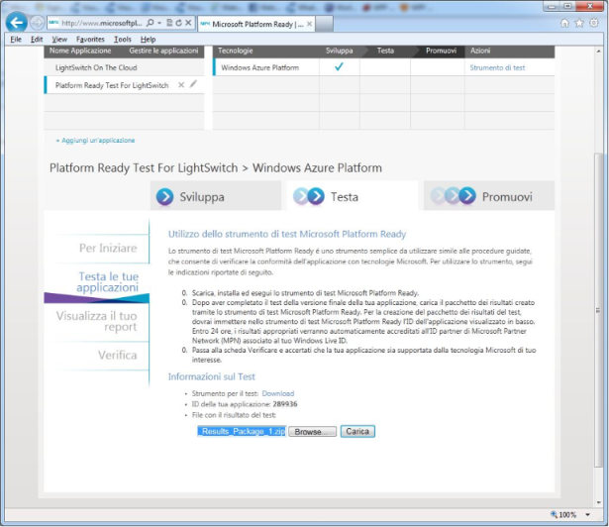

Se l'analisi dà esito positivo, veniamo giustamente avvisati:

* 1. 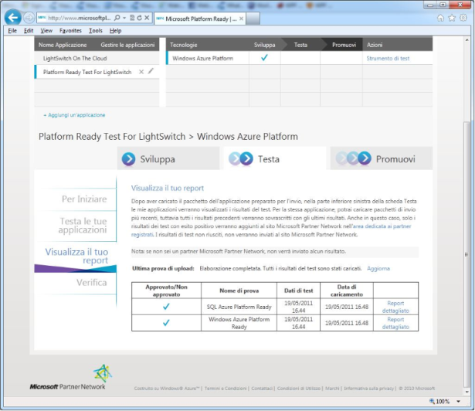

A questo punto cliccheremo sulla scheda Verifica e accetteremo la conferma di aderenza ai requisiti:

* 1. 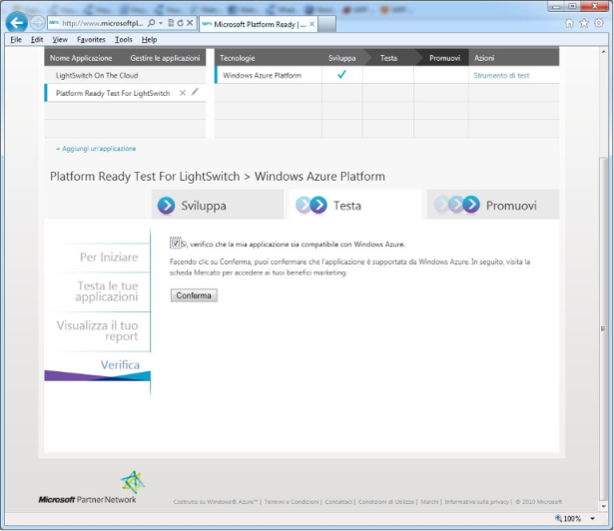

Successivamente alla conferma sarà possibile scaricare il logo "Powered by Windows Azure", che potrete utilizzare nella vostra applicazione LightSwitch.

Come esempio, questa è l'applicazione di prova che ho certificato:

* 1. 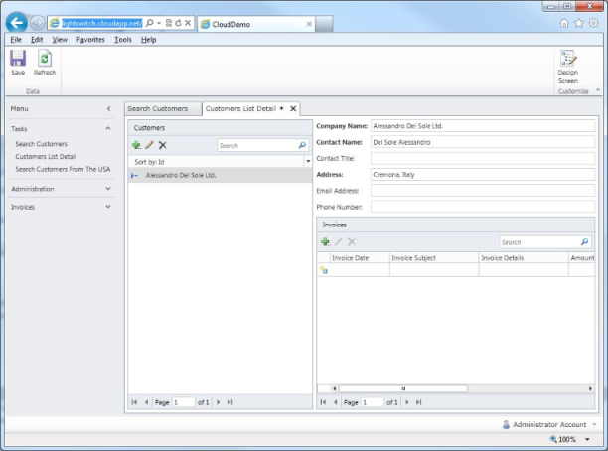

#### di [Alessandro Del Sole](https://mvp.support.microsoft.com/profile/Alessandro.Del%20Sole) - Microsoft MVP

* 1. [*Altri articoli di Alessandro Del Sole nella Libreria*](http://sxp.microsoft.com/feeds/3.0/msdntn/TA_MSDN_ITA?contenttype=Article&author=Alessandro%20Del%20Sole) [](http://sxp.microsoft.com/feeds/3.0/msdntn/TA_MSDN_ITA?contenttype=Article&author=Sergio%20Govoni)